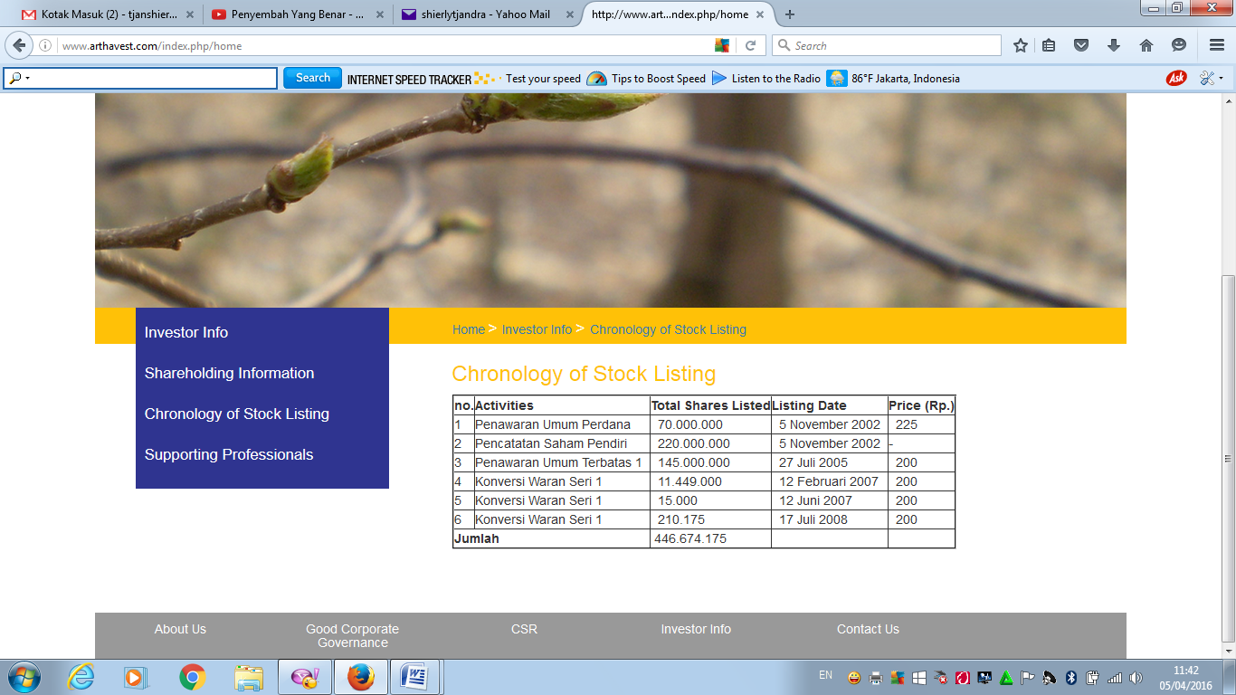

Tanggung jawab social perusahaan bukanlah sekedar kewajiban yang harus dipenuhi oleh perusahaan, kami yakin bahwa dengan melakukan program Tanggung Jawab Sosial Perusahaan yang berkesinambungan maka perusahaan akan dapat memberikan kontribusi yang berdampak baik kepada masyarakat sekitar.

2015 2014

Corporate social responsibility is not just an obligation that must be fulfilled by the Company, we believe that by conducting a sustainable Corporate Social Responsibility program, the Company will be able to contribute a good impact to the surrounding communities.

2015 2014

